Tutoriel – Mesures répétées
Prendre plusieurs mesures d’une même quantité peut réduire l’incertitude de votre valeur expérimentale. Les simples quantités statistiques décrites ci-dessous (la moyenne, l’écart-type et l’erreur standard) vous permettront d’évaluer la reproductibilité de vos mesures.

Moyenne
La valeur moyenne de vos mesures répétées, souvent simplement appelée moyenne, est obtenue en prenant la somme de toutes les valeurs divisées par le nombre de mesures :
$$μ=\frac{\sum_{i=1}^{n}{x_{i}}}{n}=\frac{x_{1}+x_{2}+…+x_{n}}{n}$$
Cette moyenne est la meilleure estimation de la «vraie» valeur mesurée. Pour les petits échantillons utilisés dans les laboratoires de physique de première année, il est plus approprié de nommer cette quantité moyenne d’échantillons ($\overline{x}$).

Écart-type
La précision de la valeur expérimentale dépend de la dispersion des valeurs mesurées et nombre de mesures. L’écart-type représente cette dispersion et dépend de l’écart entre chacune mesure et la moyenne ($\left|x_{i}-μ\right|$). La valeur absolue est utilisée puisque seule la distance de la moyenne est importante.
L’écart-type prend en compte tous ces écarts par l’équation suivante :
$$σ=\sqrt{\frac{1}{n}\sum_{i=1 }^{n}{{\left(x_{i}-μ\right)}^{2}}}$$
Pour les petits échantillons il est plus approprié d’utilisé l’écart-type de l’échantillon ($s$) qui remplace le $n$ par $n-1$ (appelé correction de Bessel) et utilise la moyenne d’échantillon.
$$s=\sqrt{\frac{1}{n-1}\sum_{i=1}^{n}{{\left(x_{i}-\overline{x}\right)}^{2}}}=\sqrt{\frac{1}{n-1}\left[{\left(x_{1}-\overline{x}\right)}^{2}+{\left(x_{2}-\overline{x}\right)}^{2}+…+{\left(x_{n}-\overline{x}\right)}^{2}\right]}$$
Statistiquement, cette surestimation permet d’être raisonnablement certain (~70%) que les prochaines valeurs mesurées soient encore à l’intérieur d’un écart-type.

Erreur standard
L’erreur standard est un estimé de l’incertitude sur la moyenne d’échantillon et est donnée par :
$$SE=\frac{s}{\sqrt{n}}$$
Statistiquement, cela signifie que la même expérience entièrement répétée donnera avec une certitude raisonnable (~70%) une autre moyenne qui diffèrera de moins d’une erreur standard.

L’utilisation d’un tableur (spreadsheet)
Les étudiants sont encouragés à utiliser un logiciel de tableur tels que Microsoft Excel ou Google Sheets pour faire leurs calculs de mesures répétées. Les trois figures ci-dessous montrent un exemple de calcul de la moyenne d’échantillon, de l’écart-type d’échantillon et de l’erreur standard dans Excel pour un échantillon de cinq mesures.
La moyenne:  taper “=AVERAGE(B1:B5)”  dans la cellule B7 | 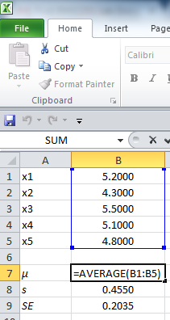 | L’écart-type:  taper “=STDEV.S(B1:B5)”  da la cellule B8 | 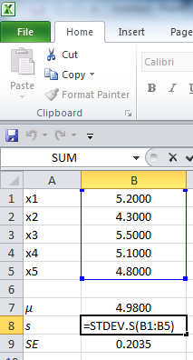 | L’erreur standard:  taper  “=B8/SQRT(5)”  dans la cellule B9 | 